# Intermediate Spreadsheets.

## 1. [1.] Convert or die! [Dönüştür ya da öl!]

There's a British TV show called "Find it, fix it, flog it", where the presenters find some old junk, restore it, then sell it for profit. ['Bul, tamir et, kırbaçla' adında bir İngiliz TV programı var, burada sunucular eski çöpleri bulup restore ediyor ve sonra kâr için satıyorlar.] In the previous lesson, you saw how to find junk data. [Önceki derste, gereksiz verileri nasıl bulacağınızı gördünüz.] In this lesson you'll see the next step, how to fix it up. [Bu derste, bir sonraki adımı nasıl düzelteceğinizi göreceksiniz.]

## 2. [2.] Formatting numbers [Numaraları biçimlendirme]

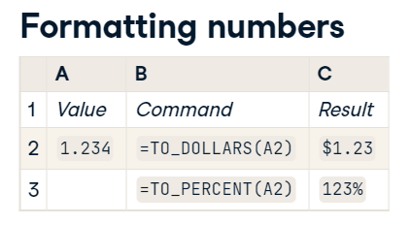

When you have numeric data, it is often easier to comprehend if it is formatted in a particular way. [Sayısal verileriniz olduğunda, belirli bir şekilde biçimlendirilip biçimlendirilmediğini anlamak genellikle daha kolaydır.] For example, if the numbers represent U.S. currency, then it can be useful to show the dollar sign, and set the number of decimal places to two, to display the cents. [Örneğin, sayılar ABD para birimini temsil ediyorsa, sentleri görüntülemek için dolar işaretini göstermek ve ondalık basamak sayısını ikiye ayarlamak yararlı olabilir.] The TO_DOLLARS() function provides a shortcut for this. [TO_DOLLARS() işlevi bunun için bir kısayol sağlar.] Similarly, TO_PERCENT() displays numbers as a percentage. [Benzer şekilde, TO_PERCENT(), sayıları yüzde olarak görüntüler.] They both take a cell address of a number as their only input and return a formatted number. [Her ikisi de tek girdileri olarak bir sayının hücre adresini alır ve biçimlendirilmiş bir sayı döndürür.]

## 3. [3.] Converting text to numbers [Metni sayılara dönüştürme]

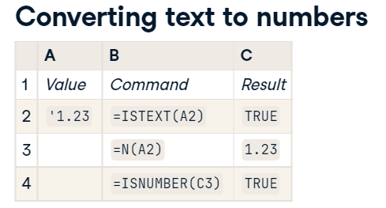

Another problem is when you have text data that contains a number, and you want it to actually be a number. [Başka bir sorun, bir sayı içeren metin verileriniz olduğunda ve bunun gerçekten bir sayı olmasını istemenizdir.] Here, the value in cell A2 starts with a single quote, making it text. [Burada, A2 hücresindeki değer, tek bir alıntı ile başlar ve onu metin yapar.] To convert this text to a number, you call the N() function. [Bu metni bir sayıya dönüştürmek için N() işlevini çağırırsınız.]

## 4. [4.] Converting logicals to numbers [Mantıksalları sayılara dönüştürme]

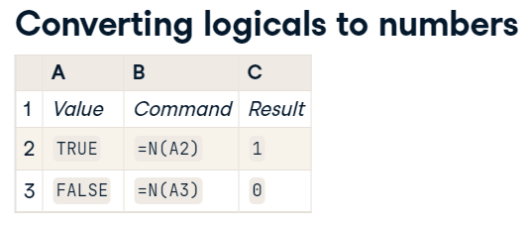

To change logical values to numbers, you again use the N() function. [Mantıksal değerleri sayılarla değiştirmek için tekrar N() işlevini kullanırsınız.] This changes TRUE to 1 and FALSE to 0. [Bu, DOĞRU'yu 1'e ve YANLIŞ'ı 0'a değiştirir.] Why would you want to do this? [Bunu neden yapmak istiyorsun?] Well, converting them to numbers allows you to perform calculations on them. [Onları sayılara dönüştürmek, onlar üzerinde hesaplamalar yapmanızı sağlar.] In particular, the SUM() of these converted logicals gives you the count of TRUE values, and the AVERAGE() gives you the proportion of TRUE values. [Özellikle, bu dönüştürülmüş mantıksalların SUM() değeri size DOĞRU değerlerin sayısını verir ve ORTALAMA() size DOĞRU değerlerin oranını verir.]

## 5. [5.] Converting units of numbers [Sayı birimlerini dönüştürme]

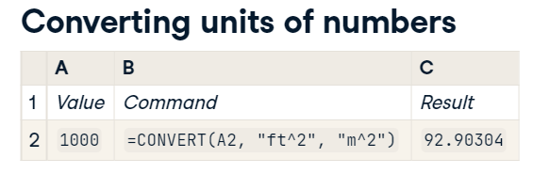

As a British person living in America, I spend a lot of time mentally converting temperatures from Fahrenheit to Celsius. [Amerika'da yaşayan bir İngiliz olarak, sıcaklıkları Fahrenhayt'tan Santigrat'a dönüştürmek için zihinsel olarak çok zaman harcıyorum.] Fortunately, using spreadsheets can save some brainpower. [Neyse ki, elektronik tabloları kullanmak biraz beyin gücü tasarrufu sağlayabilir.] The CONVERT() function lets you change the units of a number. [CONVERT() işlevi, bir sayının birimlerini değiştirmenize olanak tanır.] As well as converting temperatures, you can convert weights, distances, times, and many other things that have units. [Sıcaklıkları dönüştürmenin yanı sıra ağırlıkları, mesafeleri, süreleri ve birimleri olan diğer birçok şeyi dönüştürebilirsiniz.] CONVERT() takes three arguments. [CONVERT() üç argüman alır.] The first argument is the cell containing the number. [İlk argüman, sayıyı içeren hücredir.] The second argument is the existing unit of that number. [İkinci argüman, bu sayının mevcut birimidir.] Finally, the third argument is the unit that you'd like to convert to. [Son olarak, üçüncü argüman dönüştürmek istediğiniz birimdir.] Those two units are written inside double quotes, and the special values that they can take are described in the documentation. [Bu iki birim çift tırnak içinde yazılır ve alabilecekleri özel değerler belgelerde açıklanmıştır.] In this example, we take the area of the largest apartment in New York, 1000 square feet, and convert it into square meters. [Bu örnekte, New York'taki en büyük dairenin 1000 fit kare alanını alıyoruz ve metrekareye dönüştürüyoruz.]

## 6. [6.] Summary [özet]

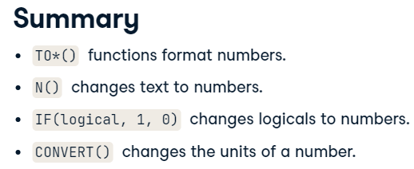

In this video, you learned to deal with four situations where you want to change the contents of a cell. [Bu videoda, bir hücrenin içeriğini değiştirmek istediğiniz dört durumla başa çıkmayı öğrendiniz.] Functions with names starting with "TO" format numbers. [Adları 'TO' biçimindeki sayılarla başlayan işlevler.] N() converts text to numbers. [N(), metni sayılara dönüştürür.] IF() can be used to convert logicals to numbers. [IF(), mantıksalları sayılara dönüştürmek için kullanılabilir.] Finally, CONVERT() changes the units of a number. [Son olarak, CONVERT() bir sayının birimlerini değiştirir.]

## 7. [7.] Let's fix some data! [Bazı verileri düzeltelim!]

Now, let's fix some data! [Şimdi, bazı verileri düzeltelim!]

#### (1) Making numbers while the sun shines

Here, you'll use [**ISNUMBER()**](https://support.google.com/docs/answer/3093296) to find which cells are really numbers, then [**N()**](https://support.google.com/docs/answer/3093357) to convert all values in a column to be numbers.

##### Instructions

A wind speed value is not really a number.

* In H2, call ISNUMBER() to check if cell B2 is a number.
* Copy the formula down to H20.
* In column I, use N() to convert the values from column B to numbers.
* In column J, use ISNUMBER() to confirm that column I contains only numbers.

Top-notch type conversion! The `T()` function is the equivalent for converting to text.

#### (2) How the 104% live

Sometimes numbers are more easily comprehended as a percentage. To convert a number to a percent, you call [**TO_PERCENT()**](https://support.google.com/docs/answer/3094284) passing a cell address.

This exercise requires the use of absolute cell addresses that don't change when you copy a formula. Recall that you can write an absolute address by prefixing it with dollar signs. For example, $Z$100 is the absolute equivalent of Z100.

##### Instructions

* In H2, calculate the time for this record (A2) divided by the fastest time (A20); the latter written in absolute form.
* Copy the formula down to row 20.
* In column I, convert the ratios to percentages using TO_PERCENT().

text.